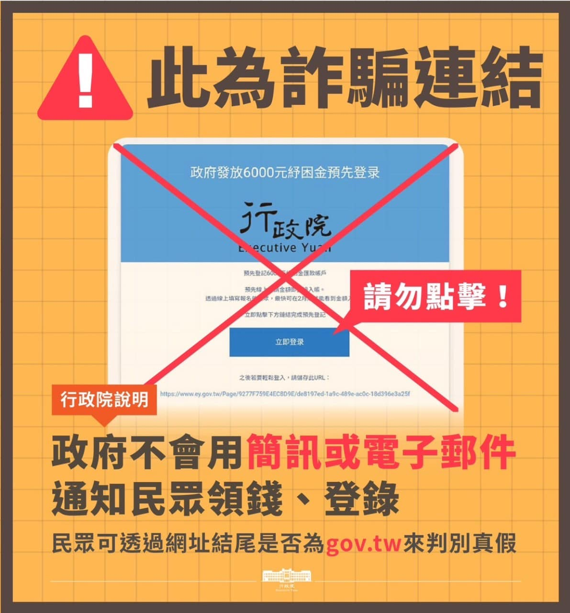

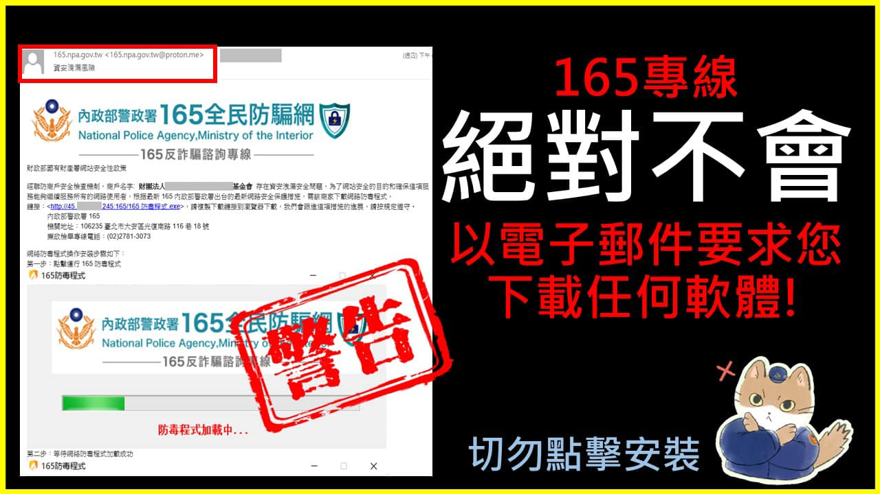

相關反詐騙連結 | 網址
臺東縣警察局刑警大隊 | https://www.facebook.com/ttcpbcic
165全民防騙網(web網站) | https://165.npa.gov.tw/#/
165反詐騙宣導(臉書粉絲專頁) | https://www.facebook.com/165bear/
CIB局長室(臉書粉絲專頁) | https://www.facebook.com/cibcom001

